СТАНДАРТНАЯ ОПЕРАЦИОННАЯ КАРТА |  |  |  |  | Лист | Листов
 |  |  |  |  | 1
Разработал: |  |  | Филиал АО «Энергомера» «Энергомера Инжиниринг» | Обозначение документа |  | Изм.
Проверил: |  |  |  | КЭ-СОК-ПА3-17 |  | 0
 |  |  | Наименование карты
Утвердил: |  |  | Обновление БД из предыдущих версий cEnergo
Логика действий |  |  | Иллюстрации и схематические пояснения
Информация |  |  | Обновление ПО cEnergo возможно, если версия обновляемого ПО является предыдущей версией нового устанавливаемого ПО (например, можно обновить с версии 4.4 до 4.5, с версии 4.3 до 4.4 и др.)
Перед обновлением ПО cEnergo необходимо сделать бэкап текущей БД |  |  | Описание данной операции дано в СОК «Создание и загрузка бэкапа БД»
Удалить текущую версию. Для этого перейти: «Пуск->  Все программы->  Energomera->  cEnergo->  Uninstall Energo»  Время выполнения операции – 10 сек |  |  | 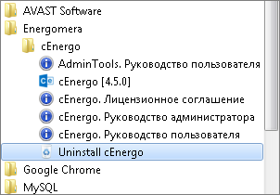
Установить новую версию ПО cEnergo |  |  | Описание данной операции дано в СОК «Установка СУБД, ПО, создание БД и первое подключение к ней»
Перейти на модуль «База данных», настроить подключение к БД, ввести данные пользователя, имеющего права привилегированного пользователя СУБД. Выполнить подключение  Время выполнения операции – 10 сек |  |  | 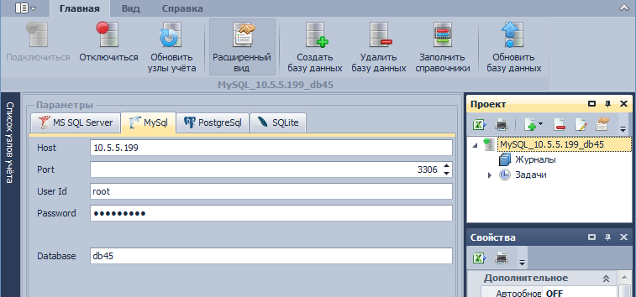
Нажать кнопку «Обновить базу данных»  Время выполнения операции – 5 сек |  |  | 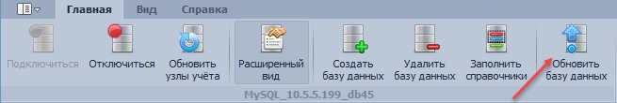
Внимание! Должна быть сделана резервная копия текущей БД.  Подтвердить операцию, нажав кнопку «Да»  Время выполнения операции – 5 сек |  |  | 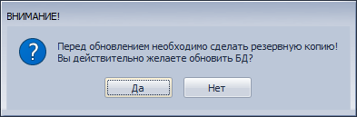
Выбрать в диалоговом окне требуемый файл скрипта MySQL (т.к. если необходимо обновить БД MySQL). Для обновления БД SQL Server выбрать файл SQLClient.  Время выполнения операции – 10 сек |  |  | 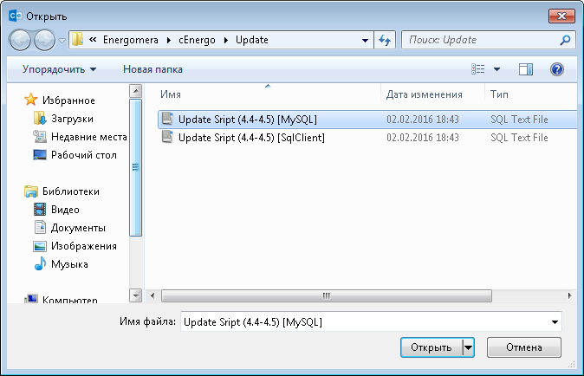
В журнале будет записан результат данной операции
После обновления БД необходимо выполнить проверку прав в модуле «Пользователи», подключившись к БД от имени привилегированного пользователя  Время выполнения операции – 10 сек |  |  | 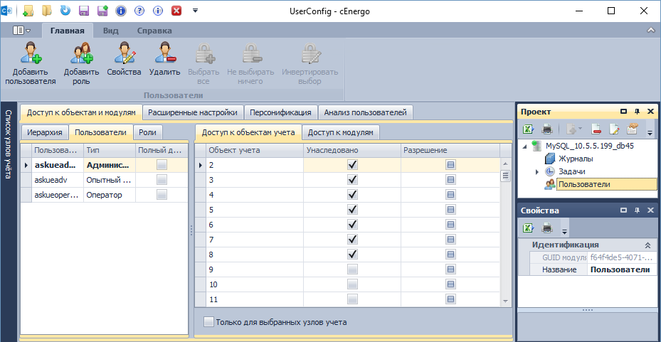
Перейти на вкладку «Анализ пользователей» и нажать на панели кнопку «Проверить и исправить права доступа»  Время выполнения операции – 30 сек |  |  | 